Исследование шумовых характеристик транспортного потока на базе направленного микрофона типа “бегущая волна”

С.М. Францев, А.В. Савенков
Пензенский государственный университет архитектуры и строительства
Аннотация: Проведено исследование и анализ шумовых характеристик транспортного потока с помощью направленного микрофона типа “бегущая волна”. Описаны принцип действия направленного микрофона и методика проведения испытаний. Проведены натурные исследования изготовленного микрофона на контролируемой полосе движения автомобильной дороги. При приближении транспортного средства к микрофону максимальный уровень сигнала приходится на момент нахождения автомобиля перед микрофоном. Проведены исследования при расположении детектирующих отверстий вверх от поверхности дороги, слева (навстречу приближающемуся по контролируемой полосе автомобилю) и справа (вдогонку движущемуся по контролируемой полосе автомобилю). Расположение детектирующих отверстий навстречу приближающемуся по контролируемой полосе автомобилю является наиболее оптимальным, так как позволяет обеспечить наименьшее влияние на точность подсчета автомобилей, движущихся по соседней встречной полосе.
Ключевые слова: шумовые характеристики, транспортный поток, пассивный акустический детектор, микрофон направленного типа.
Шум – это акустическая характеристика транспортного потока, включающая в себя неупорядоченное сочетание различных по силе и частоте звуков [1].
Шумовые характеристики транспортного потока необходимы для контроля его параметров, к которым относят такой важный параметр как интенсивность транспортного потока – количество автотранспортных средств, проходящих через сечение дороги в единицу времени [2].
Выявление значений интенсивности позволяет на основе автоматизированных систем управления дорожным движением реализовать мероприятия по организации дорожного движения при реконструкции и в процессе эксплуатации дорог [3, 4], что позволит обеспечить безопасность транспортных потоков и требуемую пропускную способностью дороги [5]. Получение значений интенсивности на проезжей части осуществляется при помощи детекторов транспорта, которые фиксируют проезд автомобиля через контролируемое сечение дороги [6, 7].
В работе [8] показана перспективность подсчета интенсивности транспортного потока на базе пассивного акустического детектора.
Однако, использование пассивного акустического детектора требует наличие направленного микрофона, позволяющего производить надежный подсчет числа автомобилей движущихся по контролируемой детектором полосе движения с минимальной погрешностью.
Известны несколько видов направленных микрофонов [9]. В данной работе проведены исследования и анализ шумовых характеристик транспортного потока с помощью направленного микрофона типа “бегущая волна”. Выбор данного вида микрофона обусловлен малыми размерами, дешевизной и простотой исполнения.
Микрофон данного вида представляет собой трубку, заглушенную с одной стороны, а с другой закреплен конденсаторный микрофон. По поверхности трубки просверлен ряд детектирующих отверстий. Микрофон работает следующим образом: так как скорость распространения звука внутри и снаружи трубки одна и та же, при падении звука по оси трубки все парциальные волны приходят к мембране одновременно, в фазе. Поэтому звуковое давление, действующее на мембрану, принципиально такое же, как если бы трубки не было совсем. При падении звука под углом к оси парциальные волны доходят до мембраны с различной задержкой, определяемой расстоянием от соответствующего отверстия до микрофона. При этом из-за их интерференции на поверхности мембраны происходит частичное или полное гашение, т.е. давление на поверхности мембраны микрофона уменьшается [10].
Внешний вид макетного образца направленного микрофона приведен на рис. 1.

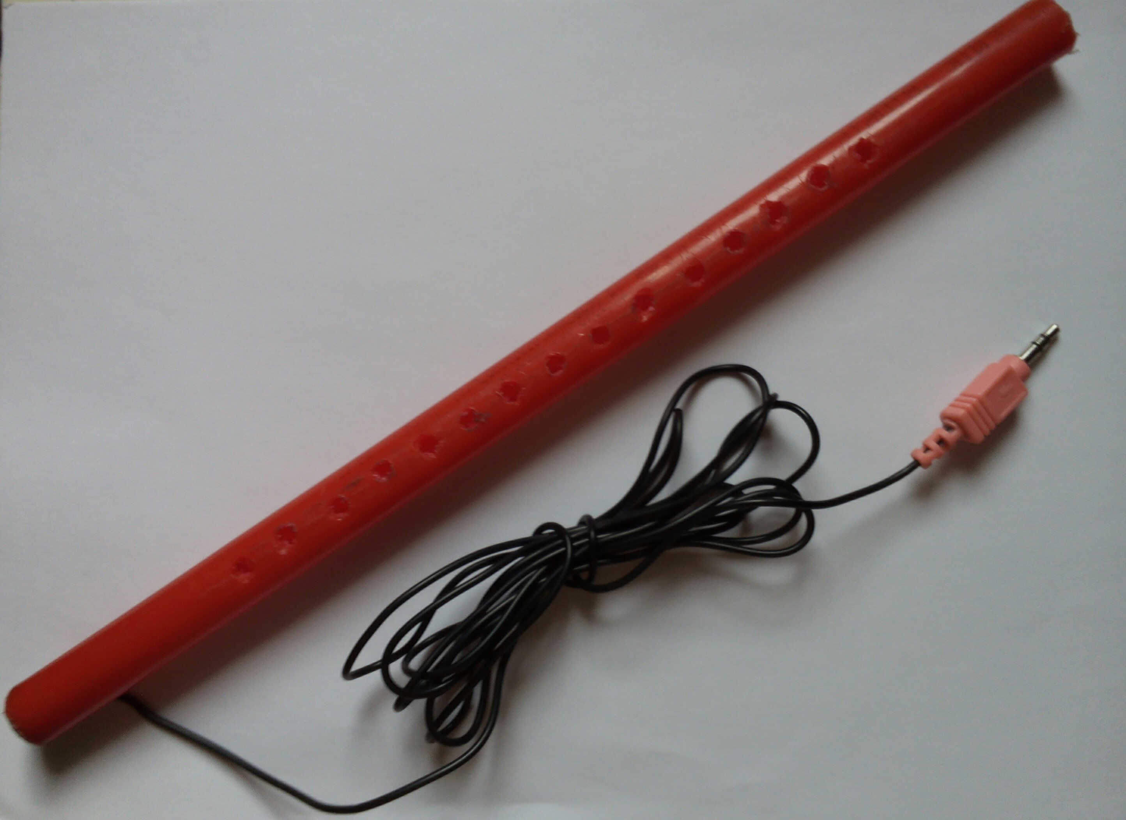
Рис. 1 – Направленный микрофон типа “бегущая волна”

Микрофон располагался на высоте 6 м от дорожного полотна под углом 45^{О} к нему и направлялся на контролируемую полосу движения. Микрофон подключался через микрофонный разъем к ноутбуку, оснащенного WEB-камерой, с последующей записью видео и звуковых характеристик транспортного потока.
Визуализация, трансформация и анализ информации о параметрах транспортного потока производилась на основе компьютерных методов обработки получаемой с микрофона информации. Преобразование звуковых характеристик транспортного потока в аудиофайл формата .mp3 и его визуализация проводились в пакете «MATLAB».
Были проведены исследования при расположении детектирующих отверстий вверх от поверхности дороги, слева (навстречу приближающемуся по контролируемой полосе автомобилю) и справа (вдогонку движущемуся по контролируемой полосе автомобилю).

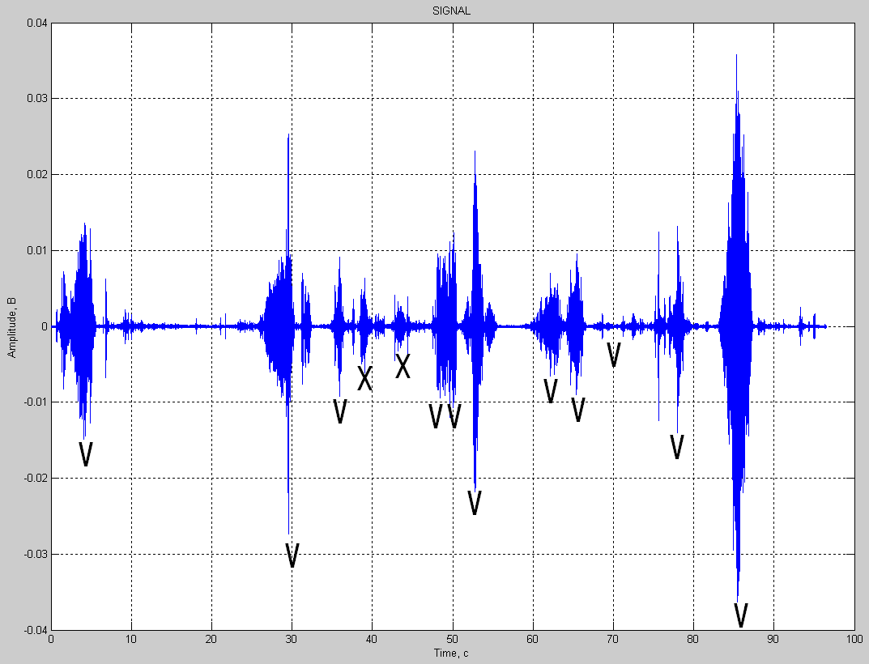
а)
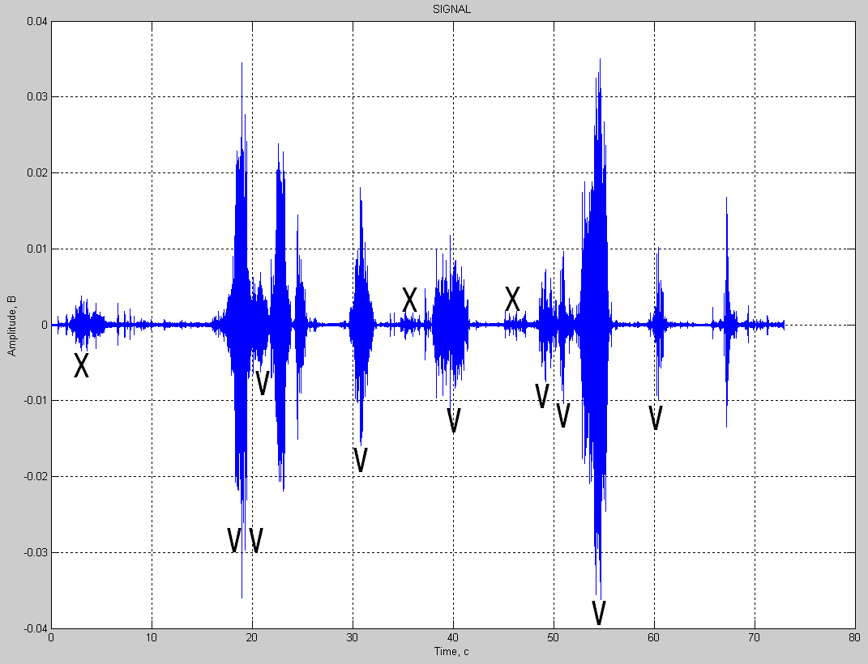
б)

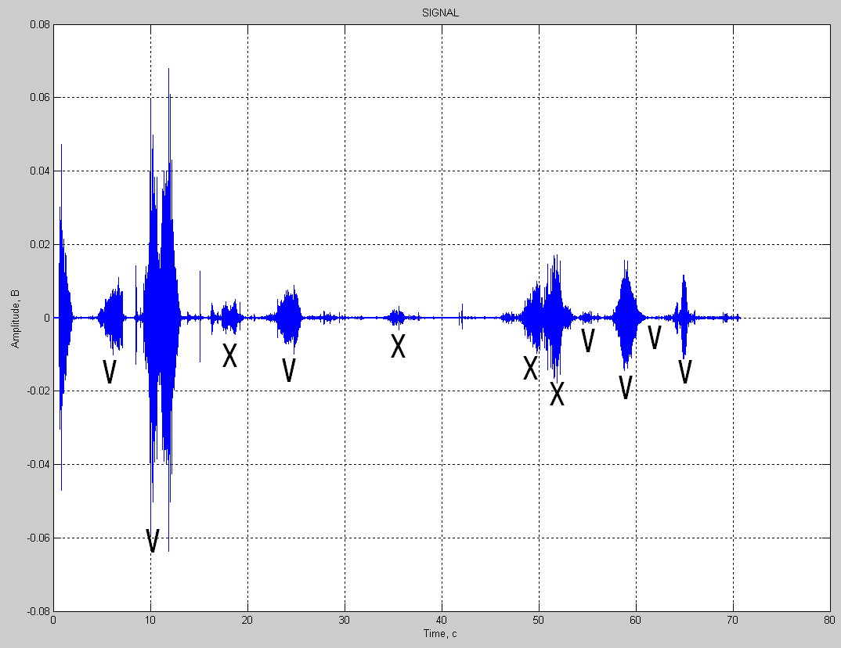
в)
Рис. 2 – Графическое представление звуковых характеристик транспортного потока при расположении детектирующих отверстий детектора вверх (а), навстречу приближающемуся по контролируемой полосе автомобилю (б) и вдогонку движущемуся по контролируемой полосе автомобилю (в): х – встречный автомобиль, движущийся по соседней полосе, v – автомобиль, движущийся по контролируемой детектором полосе

Сопоставление видеосъёмки с графиком аудиофайла показало, что при приближении транспортного средства к микрофону уровень сигнала резко увеличивается, и, следовательно, максимальный уровень сигнала приходится на момент нахождения автомобиля перед микрофоном.
При расположении отверстий справа (рис. 2,в) уровень сигнала от автомобиля, движущегося по контролируемой полосе, почти не отличим от уровня сигнала, фиксируемого при прохождении встречного автомобиля, движущегося по соседней полосе. При этом проезд автомобиля по контролируемой полосе детектируется только в момент, когда он отдаляется от детектора, а фиксация встречного автомобиля, наоборот, осуществляется при его приближении.
При расположении отверстий слева (рис. 2,б) автомобиль по контролируемой полосе приближается к детектору, а встречный, наоборот, отдаляется, что снижает уровень сигнала от встречного автомобиля и увеличивает разность в сигналах.
При расположении отверстий вверх (рис. 2,а), по сравнению с расположением отверстий слева (рис. 2,б), выявлен гораздо больший уровень сигнала от встречного автомобиля.
Таким образом, по результатам исследований направленного микрофона типа “бегущая волна” можно сделать вывод, что расположение детектирующих отверстий навстречу приближающемуся по контролируемой полосе автомобилю является наиболее оптимальным, так как позволяет нивелировать влияние на точность подсчета автомобилей, движущихся по соседней встречной полосе, что повысит эффективность, надежность и качество автоматизированных систем управления дорожным движением.
Литература
1. Тэйлор Р. Шум. – М.: Мир, 1978, 308 с.
2. Клинковштейн Г.И., Афанасьев М.Б. Организация дорожного движения: Учебник для вузов. – М:. Транспорт, 2001 – 247 с.
3. Криволапова О.Ю. Анализ эффективности проектов совершенствования транспортной сети // «Инженерный вестник Дона», 2012, №2 URL: ivdon.ru/ru/magazine/archive/n2y2012/830.
4. Орлов Н.А. Уточнение условий возникновения транспортных заторов в сетях со светофорным регулированием // «Инженерный вестник Дона», 2015, №2 URL: ivdon.ru/ru/magazine/archive/n2y2015/2870.
5. Кременец Ю.А., Печерский М.П., Афанасьев М.Б. Технические средства организации дорожного движения: Учебник для вузов. – М.: ИКЦ «Академкнига», 2005. – 279 с.
6. Traffic Detector Handbook: Third Edition—Volume I, Turner-Fairbank Highway Research Center, 2006, 288 p.
7. Traffic Detector Handbook: Third Edition—Volume II, Turner-Fairbank Highway Research Center, 2006, 394 p.
8. Францев С.М., Савенков А.В. Определение интенсивности транспортного потока на основе фиксации уровня шума // Современные научные исследования и инновации. 2015. № 4. URL: web.snauka.ru/issues/2015/04/51555.
9. Направленные микрофоны: мифы и реальность. URL: vrtp.ru/index.php?act=categories&CODE=article&article=165.
10. Ш.Я. Вахитов, Ю.А. Ковалгин, А.А. Фадеев, Ю.П. Щевьев. Акустика: Учебник для вузов. – М.: Горячая линия-Телеком, 2009 – 660 с.
References
1. Teylor R. Shum [Noise]. М, Mir, 1978, 308 p.
2. Klinkovshteyn G.I., Afanas'ev M.B. Organizatsiya dorozhnogo dvizheniya [Traffic management], M, Transport, 2001, 247 p.
3. Krivolapova O.Yu. Inženernyj vestnik Dona (Rus), 2012, №2 URL: ivdon.ru/ru/magazine/archive/n2y2012/830.
4. Оrlov N.А. Inženernyj vestnik Dona (Rus), 2015, №2 URL: ivdon.ru/ru/magazine/archive/n2y2015/2870.
5. Kremenets Yu.A., Pecherskiy M.P., Afanas'ev M.B. Tekhnicheskie sredstva organizatsii dorozhnogo dvizheniya [Technical means of traffic], M, IKTs «Akademkniga», 2005, 279 p.
6. Traffic Detector Handbook: Third Edition. Volume I, Turner-Fairbank Highway Research Center, 2006, 288 p.
7. Traffic Detector Handbook: Third Edition. Volume II, Turner-Fairbank Highway Research Center, 2006, 394 p.
8. Frantsev S.M., Savenkov A.V. Sovremennye nauchnye issledovaniya i innovatsii, 2015, № 4, URL: web.snauka.ru/issues/2015/04/51555.
9. Napravlennye mikrofony: mify i real'nost' [Directional microphones: myths and reality], URL:vrtp.ru/index.php?act=categories&CODE=article&article=165.
10. Akustika [Acoustics]. Sh.Ya. Vakhitov, Yu.A. Kovalgin, A.A. Fadeev, Yu.P. Shchev'ev, M, Goryachaya liniya-Telekom, 2009, 660 p.

